Исходный сигнал: 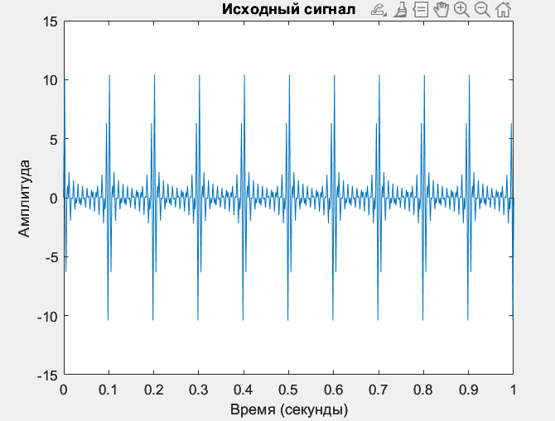

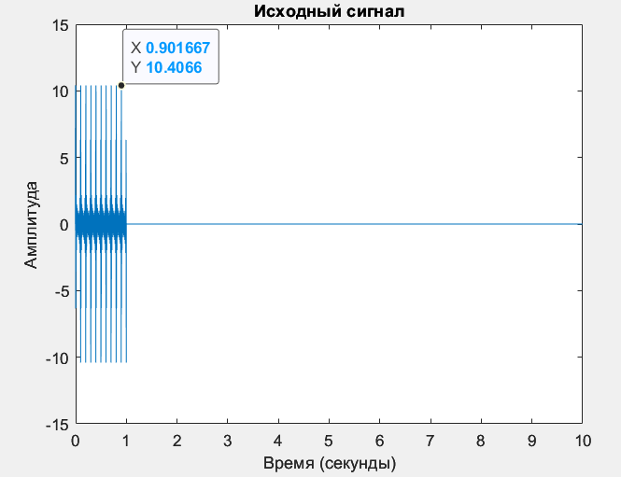

Глубина : 200 метров.

Длинна трассы : 10 000 метров.

Мода : 2.

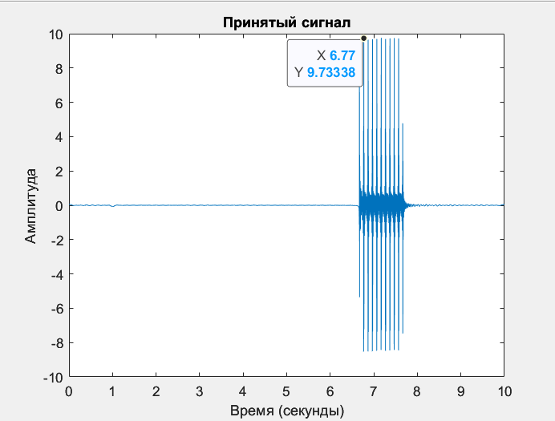

Глубина : 100 метров.

Длинна трассы : 10 000 метров.

Мода : 2.

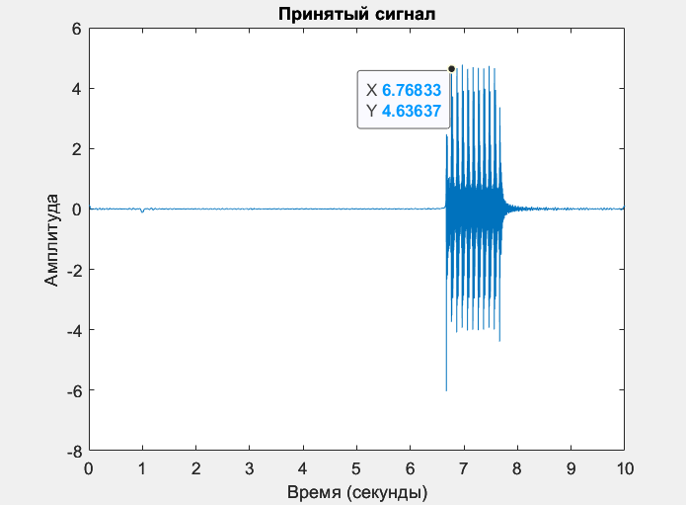

Глубина : 100 метров.

Длинна трассы : 5 000 метров.

Мода : 2.

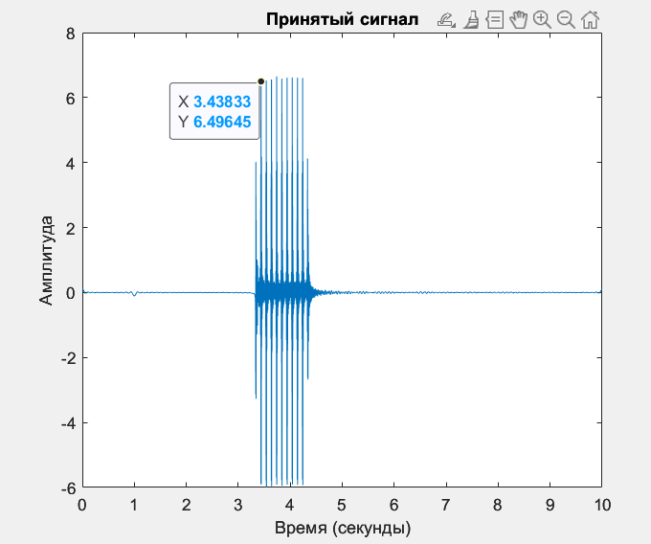

Глубина : 200 метров.

Длинна трассы : 10 000 метров.

Мода : 3.

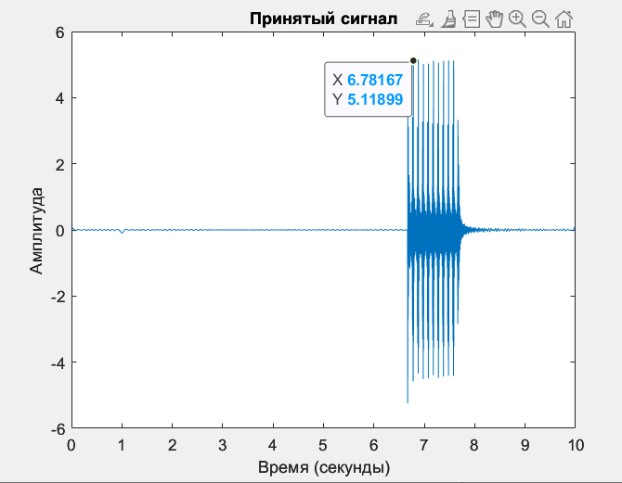

Глубина : 100 метров.

Длинна трассы : 10 000 метров.

Мода : 3.

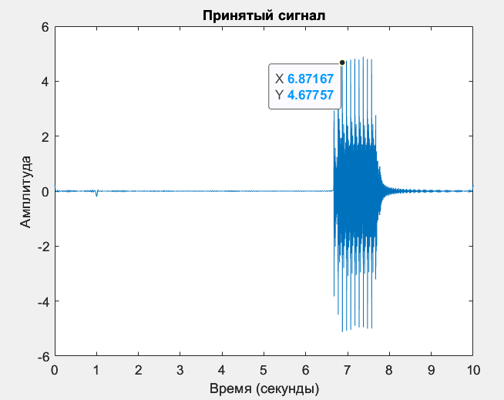

Глубина : 100 метров.

Длинна трассы : 5 000 метров.

Мода : 3.

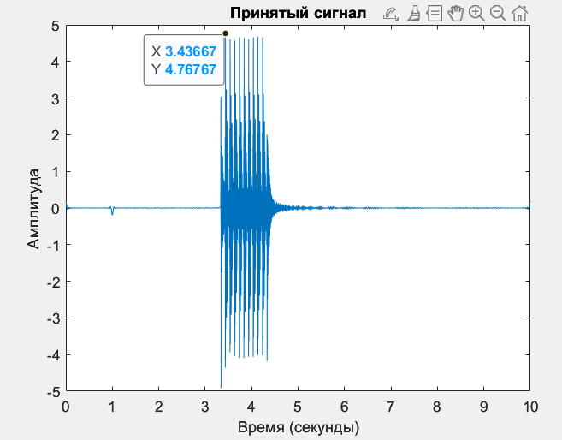

Глубина : 200 метров.

Длинна трассы : 10 000 метров.

Мода : 4.

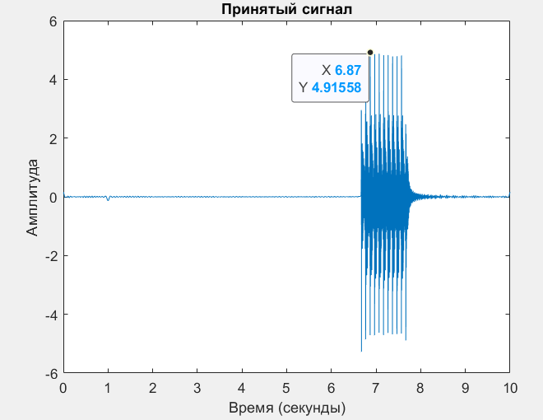

Глубина : 100 метров.

Длинна трассы : 10 000 метров.

Мода : 4.

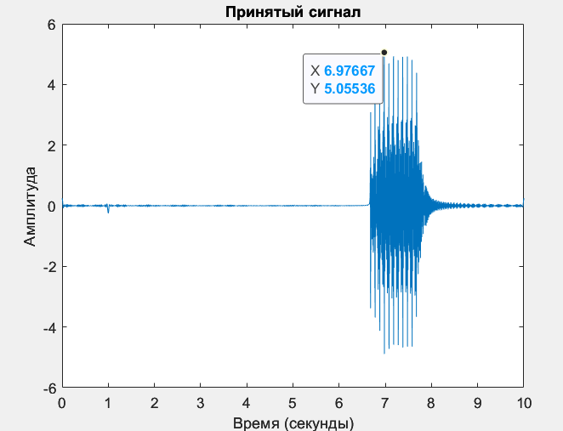

Глубина : 100 метров.

Длинна трассы : 5 000 метров.

Мода : 4.

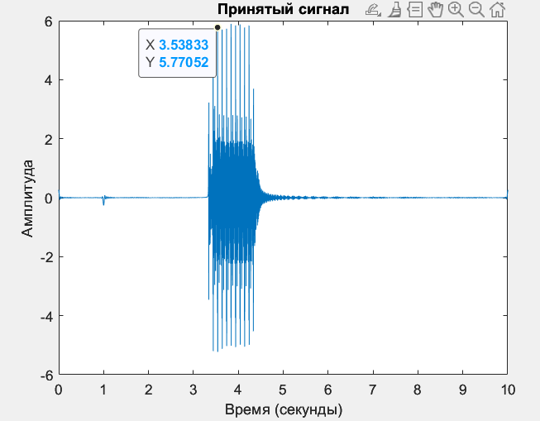

Глубина : 200 метров.

Длинна трассы : 10 000 метров.

Мода : 5.

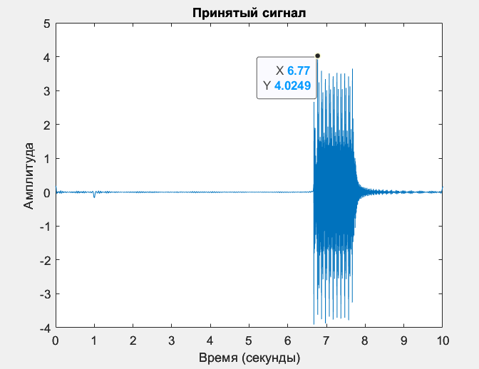

Глубина : 100 метров.

Длинна трассы : 10 000 метров.

Мода : 5.

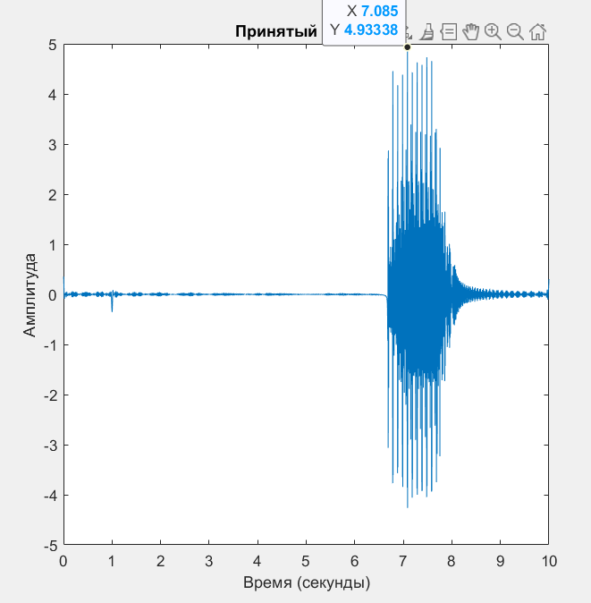

Глубина : 100 метров.

Длинна трассы : 5 000 метров.

Мода : 5.

